Филиал МКДОУ Баранниковский детский сад-детский сад п.Новый

**Конспект ООД**

**ПО ХУДОЖЕСТВЕННО-ЭСТЕТИЧЕСКОМУ РАЗВИТИЮ (РИСОВАНИЕ)**

**2-3 года**

**на тему: «Снег на крыше, на деревьях…»**

воспитатель: Бурухина Е.В.

**2020 г.**

**Цель:** Формирование умений детей передавать в рисунке впечатления от окружающей жизни, видеть в рисунке образ падающего снега.

**Задачи:**

**Обучающие:**

• Закреплять технические навыки рисования: набирать на кисточку краску, держать кисть тремя пальчиками, левой рукой придерживать лист бумаги, промывать кисточку в баночке с водой, сушить кисточку о салфетку (тряпочку).

• Закреплять умение ритмичными мазками рисовать падающий снег, заполняя всё пространство листа методом «тычка».

**Развивающие:**

• Развивать творческие способности, внимание, воображение, речь, эстетическое и образное восприятие зимней природы.

**Воспитывающие:**

• Воспитывать аккуратность в работе с краской.

• Вызывать положительный эмоциональный отклик на общий результат.

**Предварительная работа:**

• Наблюдение на прогулках за падающим снегом, рассматривание иллюстраций зимних пейзажей, чтение стихотворений на зимнюю тематику.

**Оборудование и материалы:**

• Белая гуашь;

• Жёсткие кисти;

• Рисунки-заготовки с фрагментами домов и деревьев;

• Банки с водой, салфетки.

**Ход занятия:**

**Организационный момент**

- Здравствуйте, ладошки! Хлоп, хлоп, хлоп.

(3 раза хлопают в ладоши).

- Здравствуйте, ножки! Топ, топ, топ.

(3 раза топают ножками).

- Здравствуй, мой носик! Пим, пим, пим,

(гладят кончик носа).

- Здравствуйте, гости!

(протягивают руки вперед).

Здравствуйте всем!

*(Дети присаживаются на стульчики, и воспитатель обращает их внимание на мольберт с картиной зимнего пейзажа)*

**Воспитатель:**

- Какое время года изображено на картине? (зима)

- По каким признакам вы поняли? (кругом много снега, деревья голые и т.д.)

- А как вы догадались? (падает снег)

- Что можно сказать о снеге? Какой он? (пушистый, белый, холодный, мягкий, блестящий и т.д.)

- А снег что делает? (падает, кружится, идет и т.д.)

- На что падает снег? (на землю, на деревья, на кусты, на крыши домов и т.д.)

**Воспитатель:**

- Когда зимой идёт снег, хочется смотреть на него долго-долго и всё вокруг похоже на сказку.

**Воспитатель:**

- Сегодня наше занятие будет не простое, а волшебное. Мы с вами будем рисовать, как идет снег. Значит, сегодня все должны особенно постараться, чтобы ваши рисунки получились красивые и аккуратные.

- А вы знаете, что картины пишут художники. Давайте с вами превратимся в художников: «Волшебной палочкой взмахну, в художников вас превращу».

*(дети присаживаются на свои места)*

- Мы с вами будем рисовать только падающий снег. А поможет нам с вами в этом кисточка.

- Покажите мне, как правильно нужно держать кисть *( тремя пальчиками).*

Держим кисточку вот так:

Это трудно? Нет, пустяк.

Вверх-вниз, вправо-влево

Гордо, словно королева,

Кисточка пошла тычком,

Застучала «каблучком».

- У вас на столах лежат листы, на которых уже есть дома, деревья, кусты. Вы должны нарисовать только падающий снег. А пока положите свои кисточки на баночки и давайте подготовим наши руки к работе:

**Пальчиковая гимнастика**

Девочки и мальчики!

Расправьте свои пальчики!

Пополам согните,

В кулачек сожмите!

Раскройте ладошки,

Встряхните немножко!

Чтоб красиво рисовать,

Надо ручки разминать!

- А теперь сядьте ровно, возьмите ваши кисточки, обмакните свои волшебные кисти в краску и нарисуйте падающий снег на своих листах способом «тычка». В воду кисточку мы не окунаем, вода нам нужна только для того, что бы помыть кисточку, после того как мы закончим.

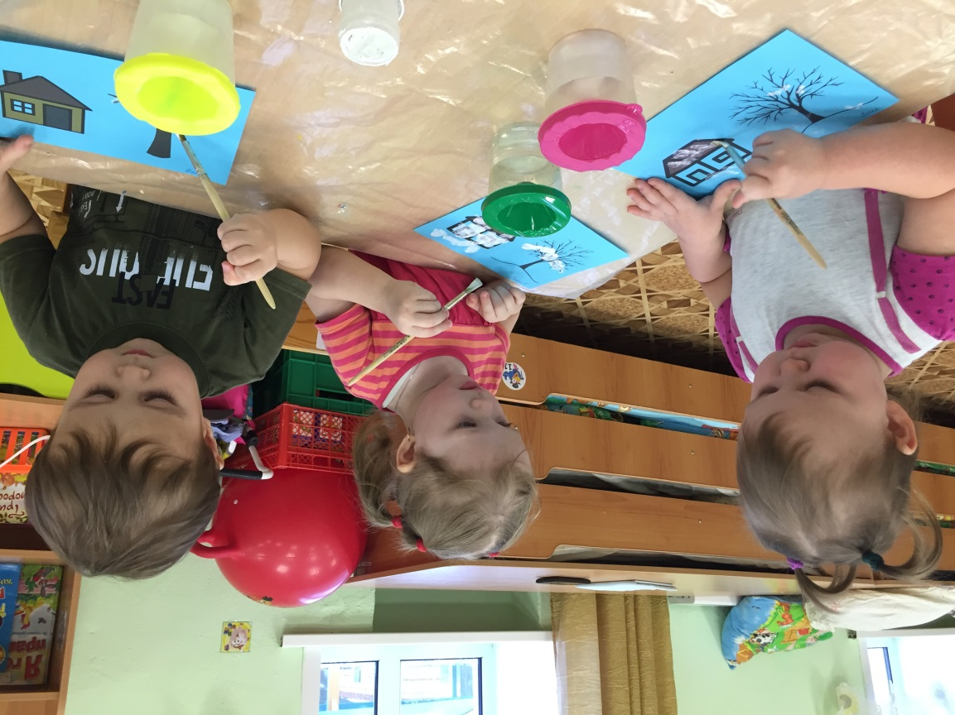

(в процессе воспитатель напоминает, как правильно держать кисточку)

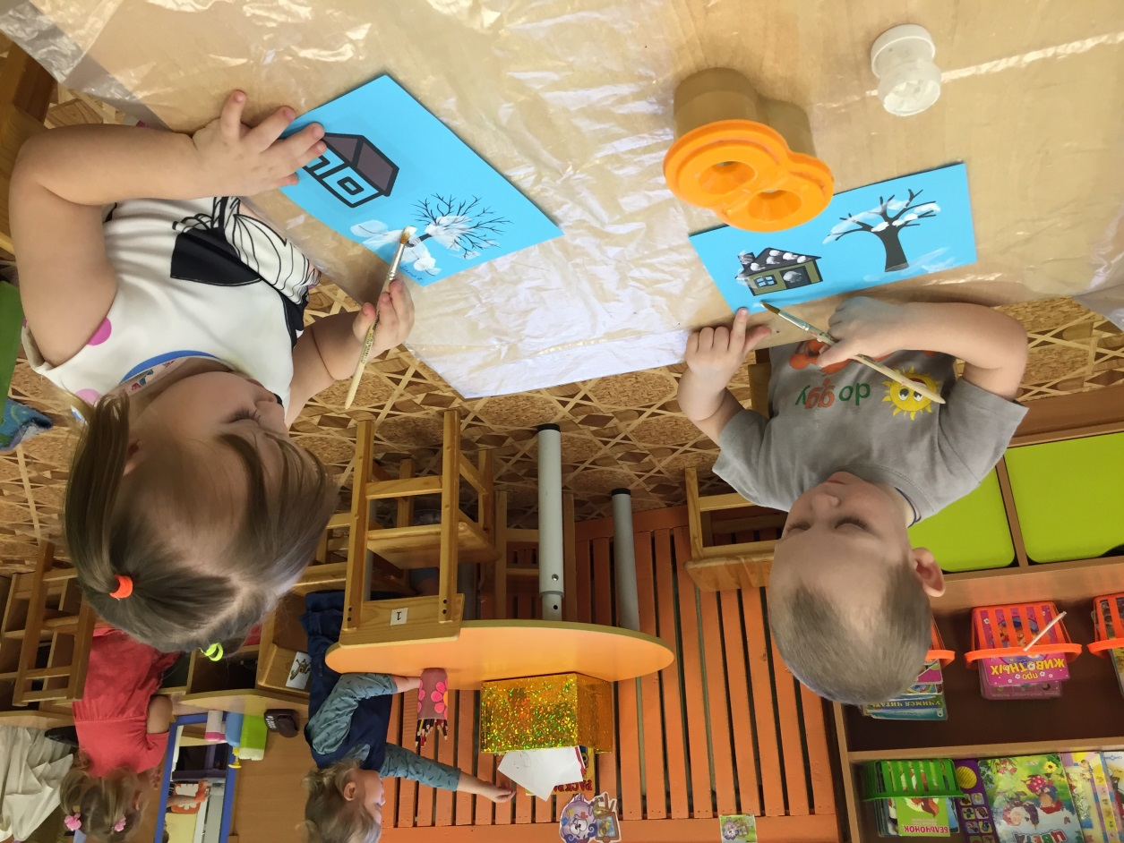

- Закончили? Молодцы. Теперь как следует, помыли кисточку, осушили ее о салфетку и положили ее на баночку.

- Теперь подходите ко мне. Давайте немного поиграем.

**Физкультминутка (Зимняя подвижная игра)**

- Берите свои работы и несите мне, будем располагать на мольберте*.*

- Какое время года изображено на картине (зима)

- Что мы с вами сегодня рисовали? (снег)

- А что еще изображено на картине? (дома, деревья, кусты)

- Видите, ребята, мы все очень старались, работали вместе, дружно, поэтому рисунки получились просто замечательные!

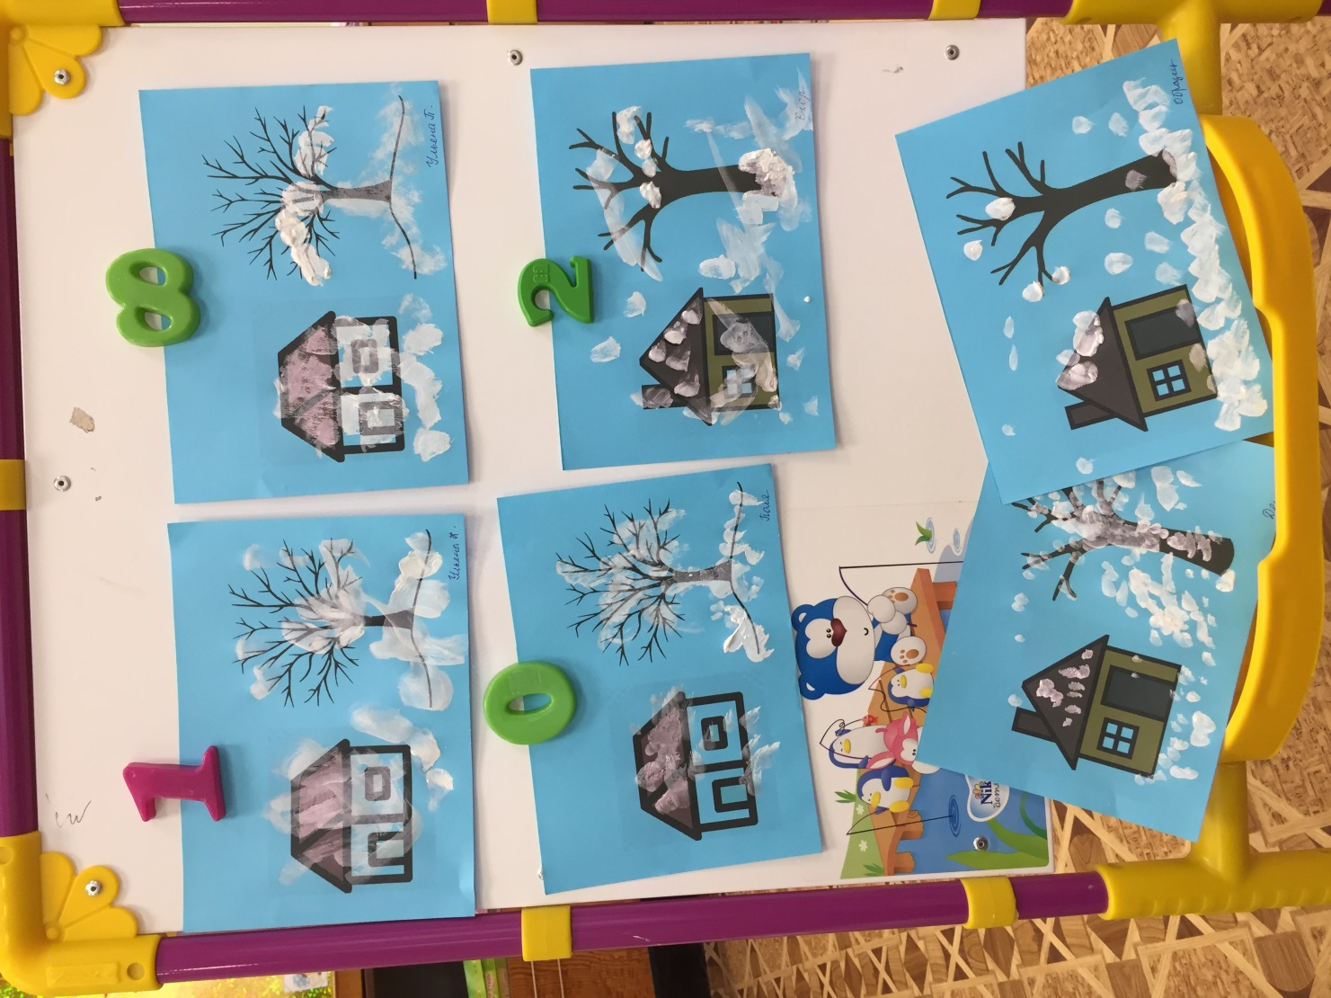

- Мы с вами были настоящими художниками.